PRISTOJNO PONAŠANJE U SLASTIČARNI
U SLASTIČARNU IDEMO NA KOLAČE I SLADOLED. NA DOLASKU I ODLASKU POZDRAVIMO SA: DOBAR DAN I DOVIĐENJA. KADA SE OBRAĆAMO KONOBARU KAŽEMO MOLIM… KAD NAM KONOBAR DONESE JELO ILI PIĆE KAŽEMO HVALA. PRISTOJNO JEDEMO I PIJEMO ZA STOLOM. NE VIČEMO, NE SVAĐAMO SE I NE HODAMO OKOLO.

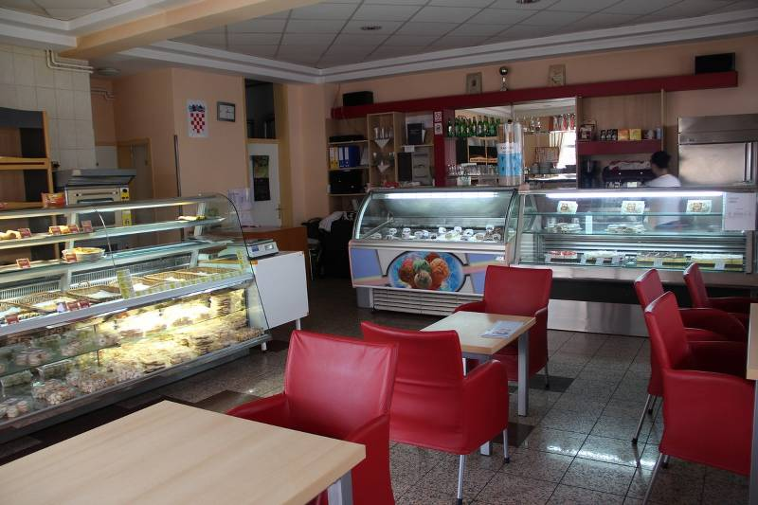

OBOJI SLIKU SLASTIČARNE NA SLIJEDEĆOJ STRANICI.

